В инструкции приводятся типичные настройки роутера, которые производят наши специалисты в офисе нашей компании.

Перед началом настройки убедитесь, что:

* маршрутизатор действительно подключен к компьютеру. Для этого соединения используется кабель Ethernet из комплекта поставки, который с одной стороны должен быть подключен к любому свободному LAN-порту на маршрутизаторе, а с другой – к сетевому адаптеру компьютера
* ваш компьютер настроен на автоматическое получение IP-адреса.

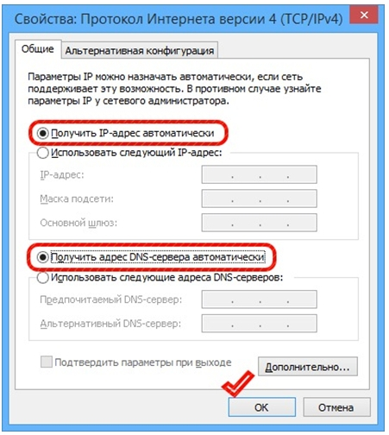

Переходим к настройке.

1. Обратитесь к Web-интерфейсу маршрутизатора. Для этого в адресной строке браузера введите 192.168.0.1 и нажмите клавишу Enter. При первом подключении роутер запросит у вас пароль к настройкам роутера. Введите его и подтвердите в следующем поле. Затем нажимаем **Приступим к работе.**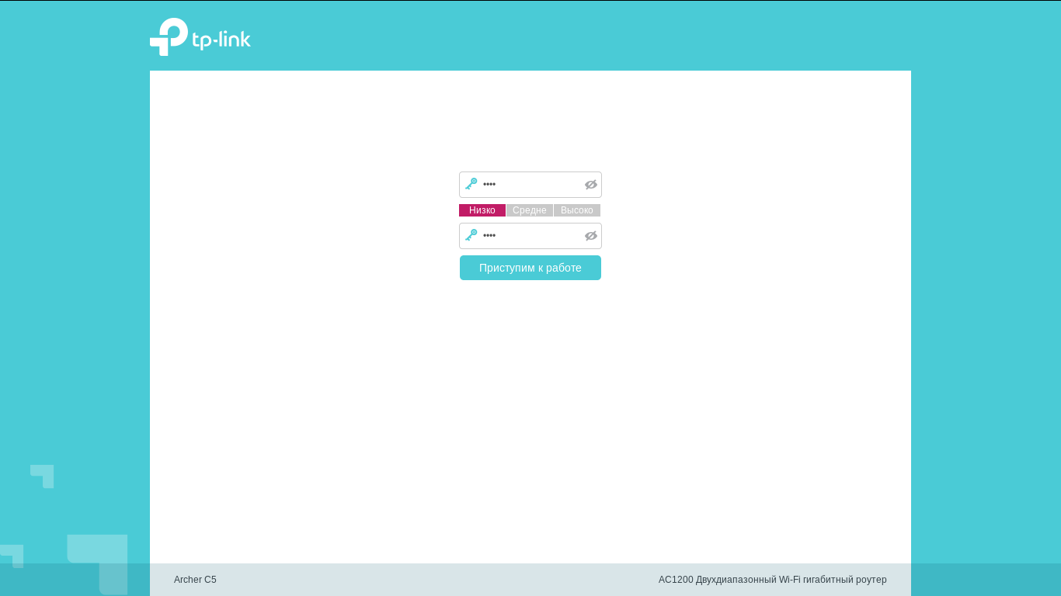

2. В следующем окне ставим галочку «Я не нашел подходящих настроек» и нажимаем «Далее»

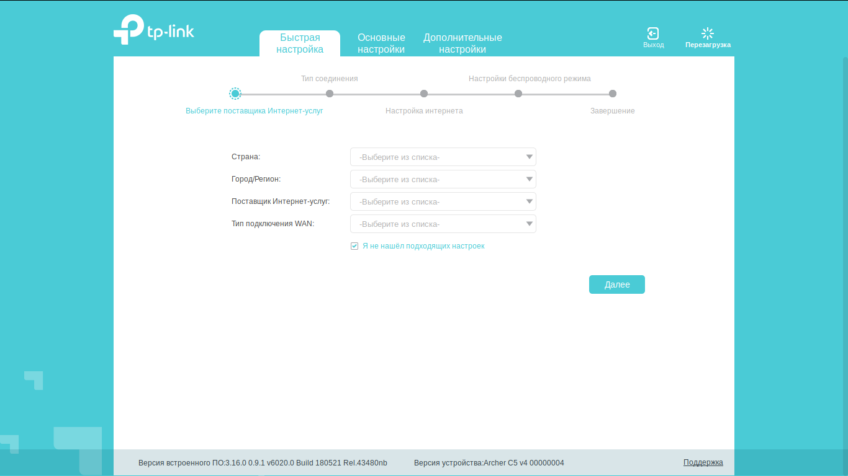

3. Выбираем PPPoE/PPPoE Россия, нажимаем «Далее»

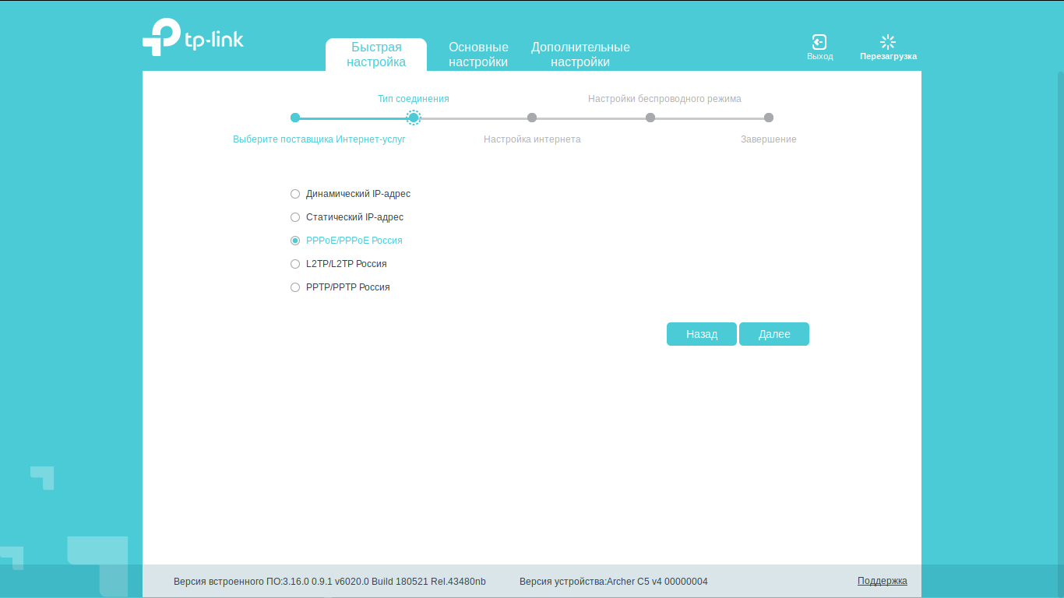

4. В поле «Имя пользователя» вводим свой логин, в поле «Пароль» — пароль  
Во «Вторичное подключение» выбираем «Отключено». Нажимаем «Далее»

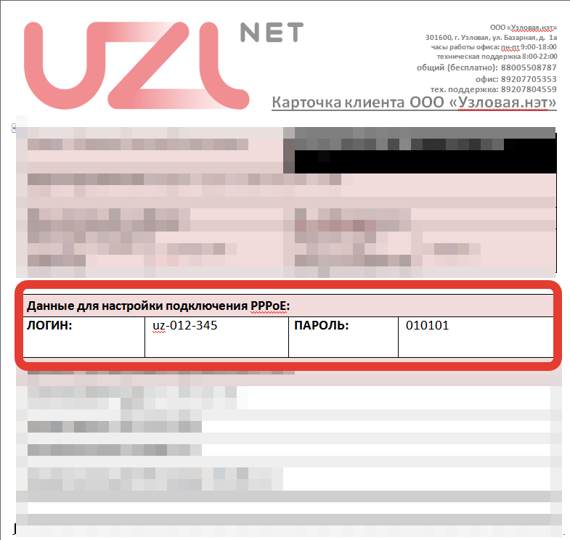

5. В полях Имя сети (SSID) вводим название для Вашей беспроводной сети. Пароль — вводите пароль для своей WiFi сети, этот же пароль в дальнейшем необходимо будет указывать для подключения к сети с мобильных устройств.

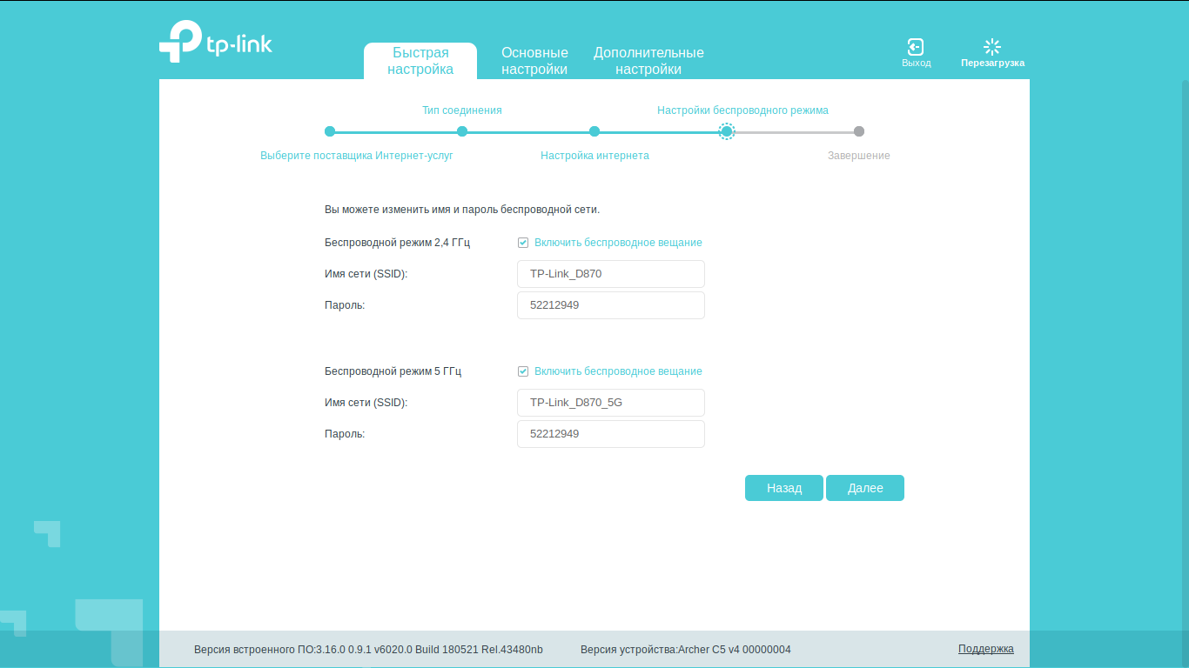

6. Выбираем «Я использую проводное подключение» и нажимаем «Далее»

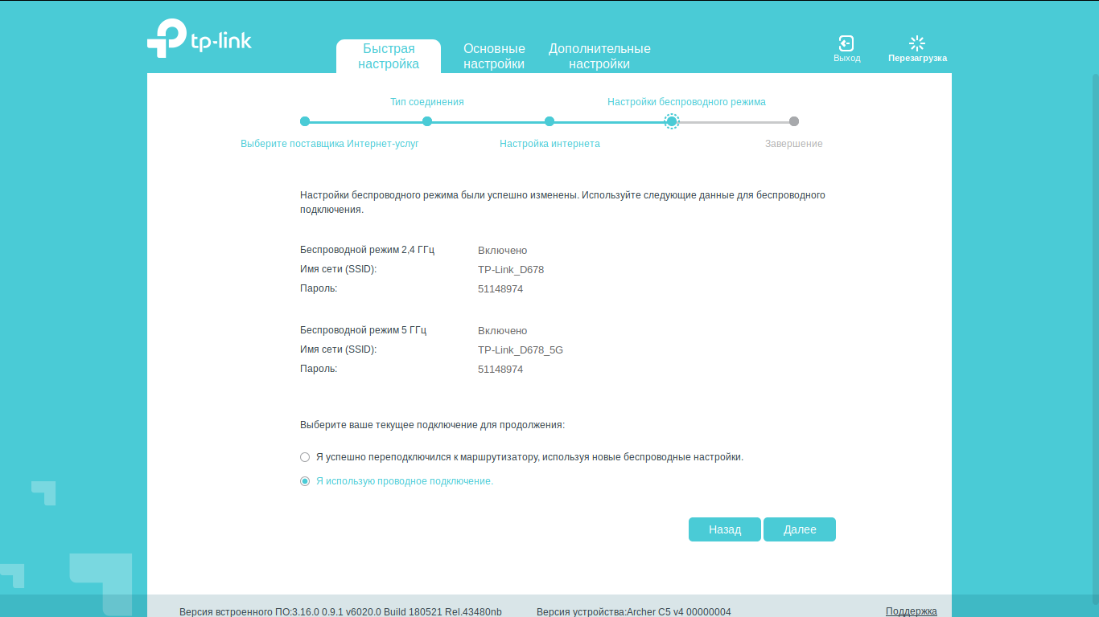

7. В следующем окне проверяем введенные настройки и нажимаем «Сохранить».

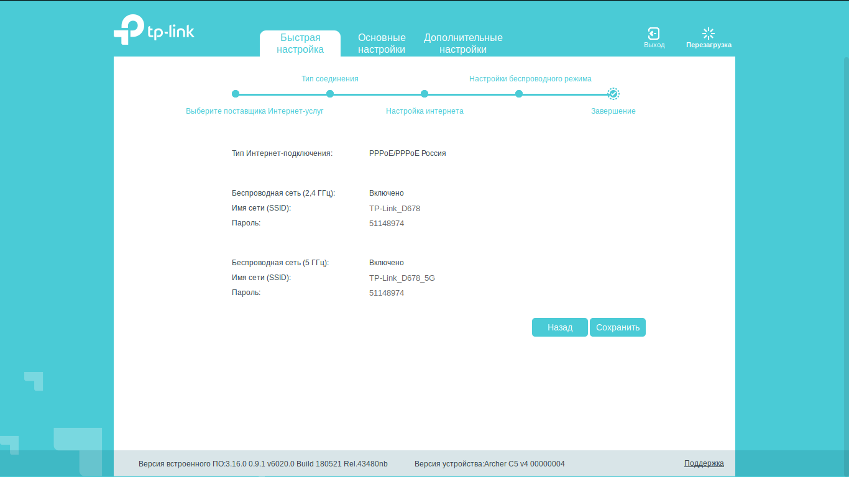

На этом настройка роутера завершена и откроется окно, со статусом работы Интернета. В случае если все сделано верно, в поле «Состояние Интернет» будет указано «Подключено»

